班级动态（11月22日）
一、晨间来园
今日应到33人，实到30人（3人病假）刁思航、常树涵、唐鑫磊、方李恩泽、刘梓栋、陆垚、岑沐夏、韩峻宇、王宇圻、汪会翔、糜思语、高芯蕊、夏晓霏、孙梓沐、唐游悠、郭吴祺插好签到卡后放好水杯，绕好杯带后去洗手喝牛奶。高铠宸、王俊哲、刘湛昭、顾淇程、曾昱栋、耿梓浠、耿梓涵、张涵浛喝过牛奶后主动去夹夹子选择自己想去的区域，根据选择进相应区域进行游戏。朱嘉懿、吴书田、马可伊、吴宸霏主动和老师甜甜打招呼：“老师，早上好”。

二、集体教学
飞机在生活中是很常见的，根据飞机的用途来分，飞机可以分为民用飞机和军用飞机。军用飞机可以分为战斗机、轰炸机、攻击机、拦截机；而民用飞机则可以分为森林巡航机、农业机、森林防护机、航测机、医疗救护机等。本次活动通过幼儿调查的方式，引导幼儿调查了解自己感兴趣的飞机，了解飞机的大致结构，知道飞机的用途，并且敢于在集体中讲述自己的发现。
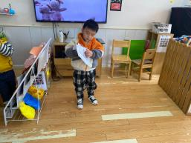 | 刘梓栋、张语汐、耿梓涵、贾欣悦知道飞机的种类和用途，了解飞机的结构。 | 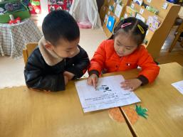 | 马可伊、王俊哲、高铠宸、方李恩泽、常树涵、刘湛昭、夏晓霏、耿梓浠能积极和同伴讲述自己的发现。  。
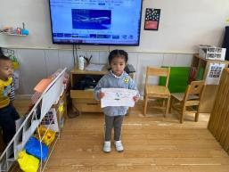 | 刘梓栋、张语汐、耿梓涵、贾欣悦知道飞机的种类和用途，了解飞机的结构。 | 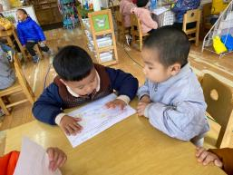 | 马可伊、王俊哲、高铠宸、方李恩泽、常树涵、刘湛昭、夏晓霏、耿梓浠能积极和同伴讲述自己的发现。  。
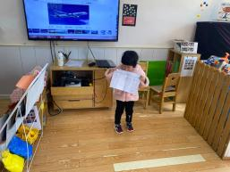 | 刘梓栋、张语汐、耿梓涵、贾欣悦知道飞机的种类和用途，了解飞机的结构。 | 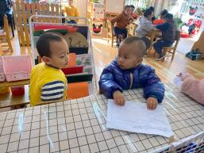 | 马可伊、王俊哲、高铠宸、方李恩泽、常树涵、刘湛昭、夏晓霏、耿梓浠能积极和同伴讲述自己的发现。  。
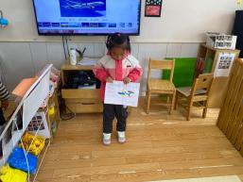 | 刘梓栋、张语汐、耿梓涵、贾欣悦知道飞机的种类和用途，了解飞机的结构。 | 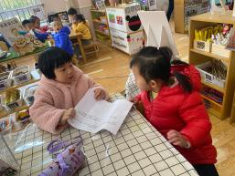 | 马可伊、王俊哲、高铠宸、方李恩泽、常树涵、刘湛昭、夏晓霏、耿梓浠能积极和同伴讲述自己的发现。  。

三、生活活动
刁思航、方李恩泽、刘梓栋、汪会翔、糜思语能够一手扶碗，一手拿勺的进餐，并能把桌面上的米粒捡起来，养成良好的就餐习惯。。
王俊哲、刘湛昭、顾淇程吃完饭后把碗轻轻放进桶里，把勺子塞进布袋里。

四、家园联系
1.孩子在家中时，家长们能够放手让孩子尝试自己的事情自己做，逐渐培养起孩子好的生活习惯和自理能力。
2.入秋后逐渐下降的气温适合病毒趁虚而入，人容易感冒，也是细菌性痢疾、大肠杆菌肠炎等肠道疾病的多发季节。需格外注意幼儿饮食卫生，帮助幼儿养成良好的卫生习惯。尤其要注意饮食调理，注意气候冷热变化，加强锻炼。

